**25 ТЕХНОЛОГИЯ WINDOWS PRESENTATION FOUNDATION**

Задание 1. Изучить теоретический материал. Выполнить на практике все примеры создания WPF приложения.

Листинг программы:

using System;

using System.Collections.Generic;

using System.Linq;

using System.Text;

using System.Threading.Tasks;

using System.Windows;

using System.Windows.Controls;

using System.Windows.Data;

using System.Windows.Documents;

using System.Windows.Input;

using System.Windows.Media;

using System.Windows.Media.Imaging;

using System.Windows.Navigation;

using System.Windows.Shapes;

namespace z1_2

{

/// <summary>

/// Логика взаимодействия для MainWindow.xaml

/// </summary>

public partial class MainWindow : Window

{

public MainWindow()

{

InitializeComponent();

ButtonRun.Click += ButtonRun_Click_1;

ButtonAbout.Click += ButtonAbout_Click;

}

private void ButtonRun_Click_1(object sender, RoutedEventArgs e)

{

String hello = "Hello, ";

String input = string.Empty;

if (string.IsNullOrEmpty(TextBoxEnterName.Text) || string.IsNullOrWhiteSpace(TextBoxEnterName.Text))

{

input = "World!";

}

else

{

input = TextBoxEnterName.Text;

}

TextBlockHello.Text = $"{hello} {input}";

}

private void ButtonAbout_Click(object sender, RoutedEventArgs e)

{

string info = $"About program{this.Title}";

AboutApp aboutApp = new AboutApp(info);

aboutApp.ShowDialog();

}

}

}

Таблица 25.1 – Входные и выходные данные

|  |  |
| --- | --- |
| Входные данные | Выходные данные |
|  | Hello world |

Анализ результатов:

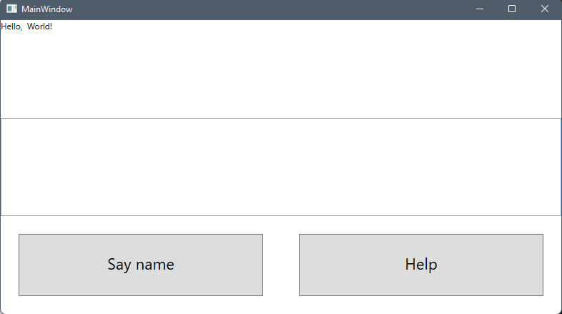

Рисунок 25.1 – Результат работы программы

Источник – собственная разработка